附件2
无锡市哲学社会科学招标课题
（新就业形态劳动者权益维护专项）
申报平台操作指南

输入网址（http://101.37.205.48/）进入登录入口。
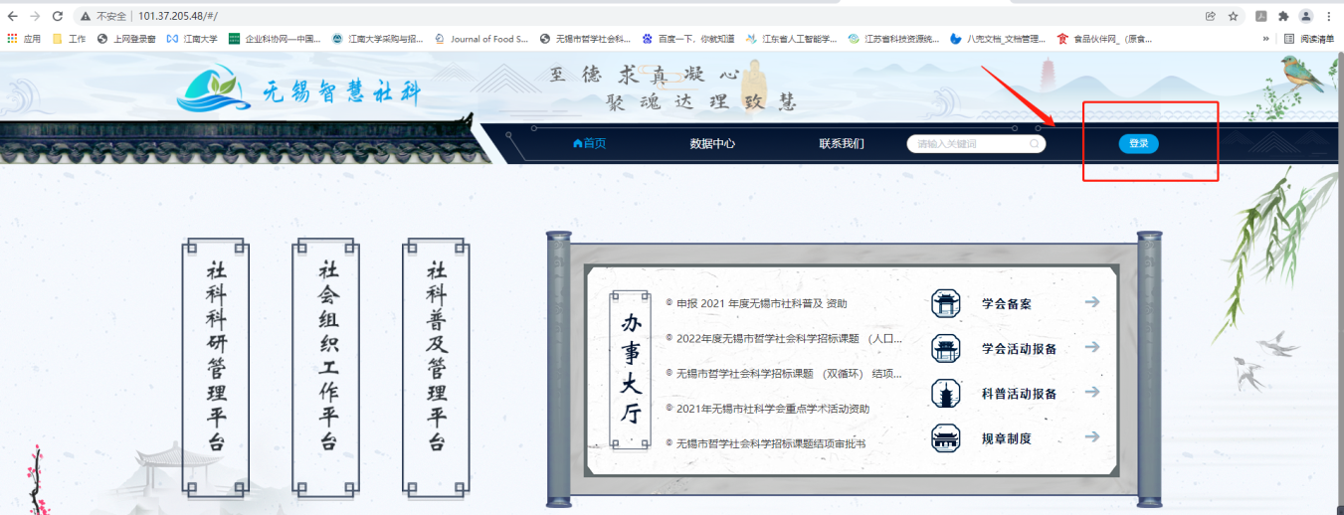
首先申报者有账号直接账号密码登录，无账号点击“去注册”，注册申报帐号。
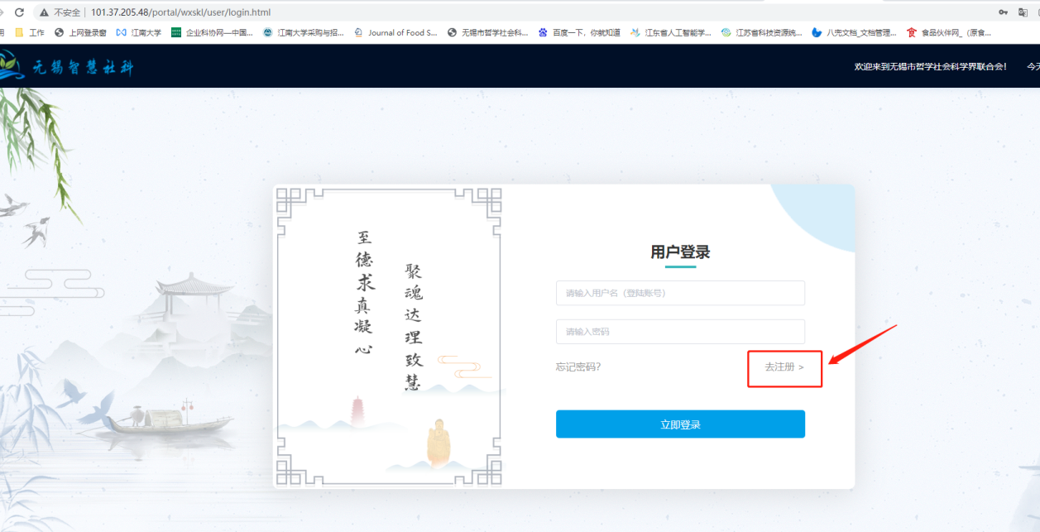
根据申报者自身情况填写注册信息，选择后点击“注册”按钮。

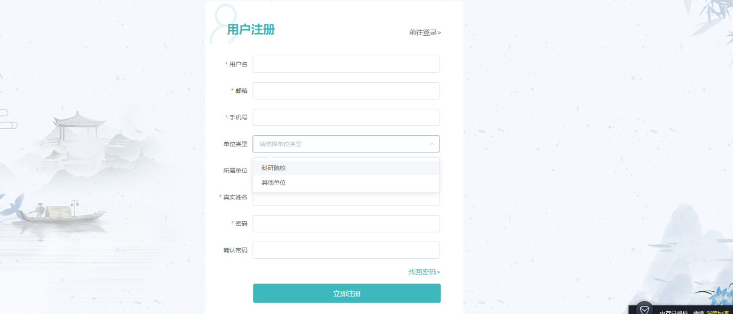
注册成功后直接输入帐号与密码进行登陆，点击操作一栏中的“申报”按钮，开始填报。
根据申报内容进行填写信息
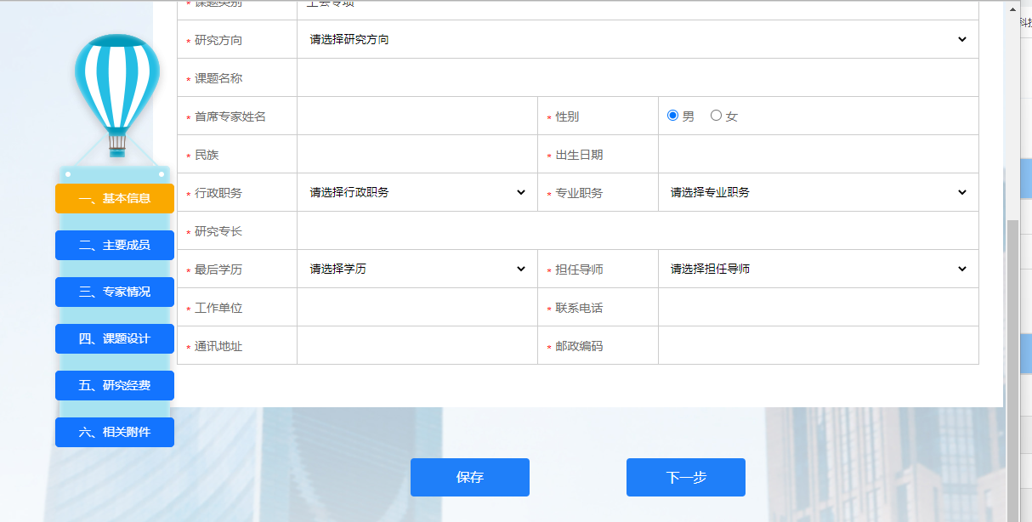

为避免网络延迟导致内容丢失，填报过程中注意多次保存，保存后可点击“修改”按钮再次编辑。
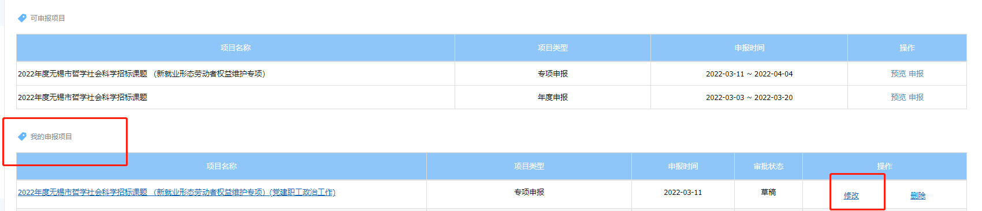
项目提交后申报内容将无法再次进行修改。提交后等待市社科联审核，显示“主审”，主审退回申报状态显示“退回”请申报人根据退回意见进行修改，然后再次提交。社科联主审通过显示“审核通过”，在主审通过后系统将自动生成《申报书》，请申报者自行导出并打印。

